[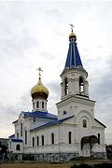](http://sobory.ru/photo/?photo=65685)